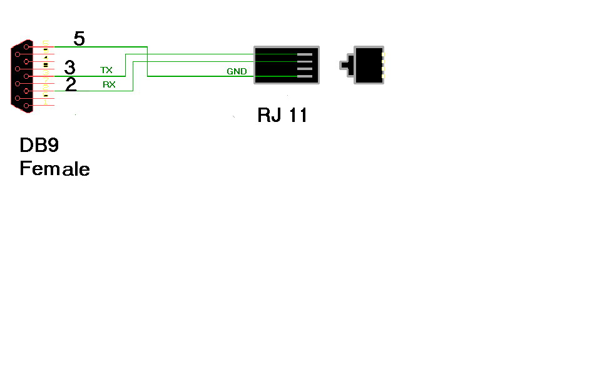

KABEL DO PROGRAMOWANIA NAPĘDÓW SSD DRIVES / EUROHERM DRIVES

ZA POMOCĄ PROGRAMU CONFIG ED-LITE

WWW.SSDSERVICE.GLT.PL

lesmach@t-net.com.pl
l.machalski@bttautomatyka.com.pl

kom. 501 069 927
GG 5840908

